



***Adı: Matematik--Türkçe Tarih***

***Soyadı: 3/F Çalışma Kağıdı ....../....../2018***

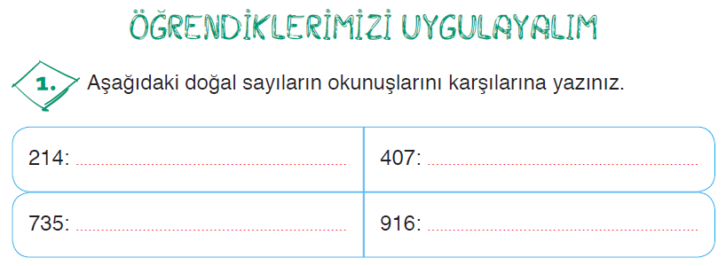

***------***

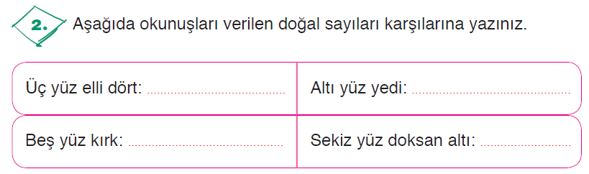

***------***

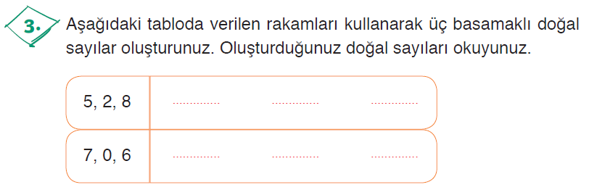

***------***

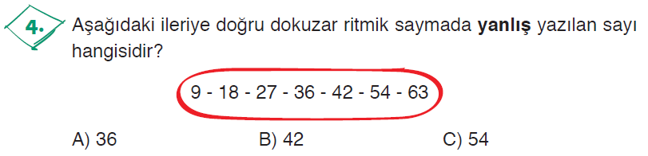

***Hayat Bilgisi***

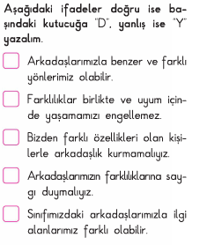

***------***

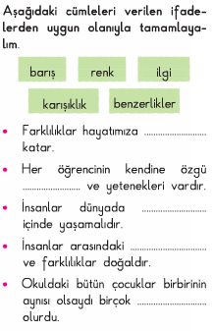

***------***

***ENES SERT***

***3/F SINIFI ÇALIŞMALARI***



**Şaşırtmaca**

*.*

***Hızlıca söyşe bakalım…***



***Adı: Matematik***

***Soyadı: 3/F Çalışma kağıdı***

***Türkçe***

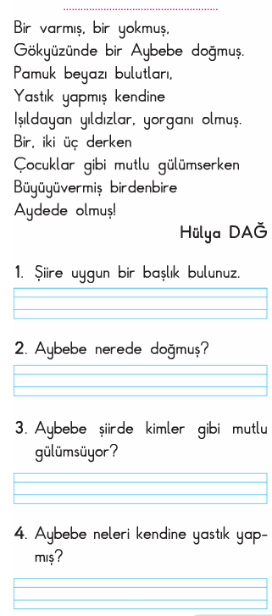

***Enes SERT***

***3/F Sınıfı Çalışmaları***

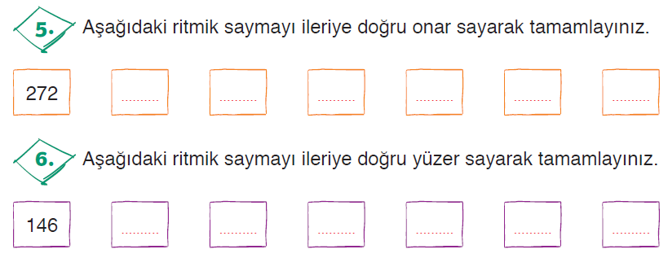

***Biraz da Eğlenelim***

